Министерство образования Республики Беларусь

Учреждение образования

БЕЛОРУССКИЙ ГОСУДАРСТВЕННЫЙ УНИВЕРСИТЕТ   
ИНФОРМАТИКИ И РАДИОЭЛЕКТРОНИКИ

Факультет компьютерного проектирования

Кафедра инженерной психологии и эргономики

Дисциплина: Интерфейсы информационных систем

**Отчет**

по практической работе №1

на тему

Изучение GitHub

Выполнил:

студент гр. 110101

Готовко В.А.

Проверил:

Давыдович К. И.

Минск 2024

**Цель:** освоить практические и теоретические навыки владения Git. изучить основы системы контроля версий Git, освоить её основные команды и механизмы работы, а также научиться применять Git для управления изменениями в коде, как в индивидуальных проектах, так и при командной разработке.

Создание имени и электронной почты

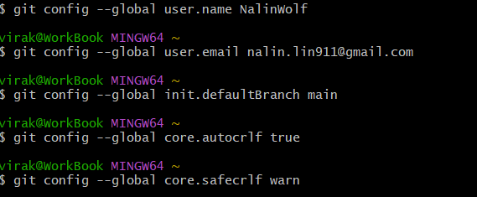

Создание страницы

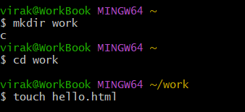

Создание репозитория

Добавление изменений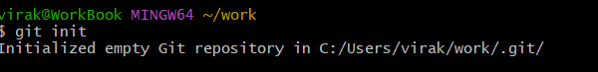

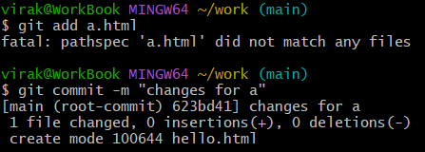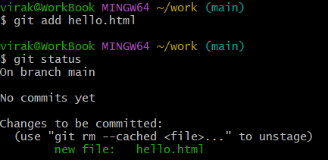Индексация и коммит

Основное внимание было уделено работе с локальными репозиториями. Были изучены ключевые команды для создания репозитория, добавления файлов в индекс и их фиксации с помощью коммитов. Понимание процесса подготовки изменений в staging area стало важным аспектом для эффективного управления версиями. Также были рассмотрены инструменты, такие как git status для просмотра состояния репозитория и git diff для анализа изменений, что позволяет оставаться в курсе текущего состояния проекта.

Особый акцент был сделан на отмене изменений и возврате к предыдущим состояниям. Изучены команды для временного сохранения изменений с помощью stash, а также инструменты управления историей, такие как reset и rebase. Эти команды обеспечивают гибкость в работе с изменениями и помогают исправлять ошибки без ущерба для основного кода.

**Выводы**: Курс оказался полезным и понятным, помог сформировать чёткое понимание эффективной работы с Git в различных сценариях — от небольших индивидуальных проектов до сложной командной разработки. В результате я освоил как практические, так и теоретические основы использования Git, включая ключевые команды и механизмы работы системы контроля версий. Теперь я могу уверенно применять Git для управления изменениями как в личных проектах, так и в коллективной разработке.